从两轮经济刺激方案，到金融稳定计划，
谁在幕后掌控美国经济？
看穆迪网首席经济学家如何影响美国经济政策的思考！

后危机时代经济新思维3

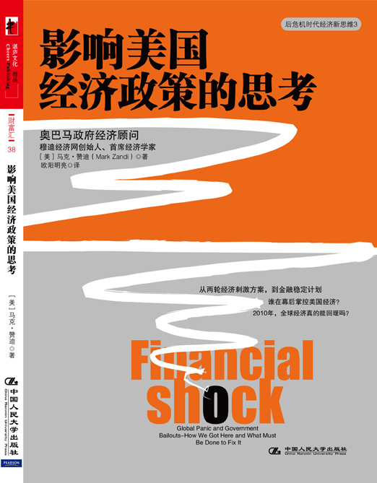
书名：影响美国经济政策的思考
书系：财富汇38
书号： 978-7-300--11893-2
著者：【美】马克·赞迪 著 欧阳明亮 译
责任编辑： 佘振芳
开本：16开 页数：276页 纸张：轻型纸
出版时间：2010.4
定价：49.80
出版社：中国人民大学出版社

◎ 读者定位
普通读者，宏观经济关注者。

◎ 作者简介
马克·赞迪（Mark Zandi）
  - 奥巴马政府经济顾问；穆迪经济网创始人、首席经济学家。
  - 美国宾夕法尼亚大学经济学博士，曾与诺贝尔奖获得者劳伦斯·克莱因一同参与研究工作。
◎ 内容简介
奥巴马政府经济顾问、穆迪经济网创始人兼首席经济学家马克•赞迪以深邃的视野回答了所有后危机时代棘手的问题，提供了必不可少的忠告，提出了如何应对下一轮危机的十条政策建议。

◎ 名人推荐
马克·赞迪就如何应对下一轮经济危机，提出了深思熟虑的政策建议，使一般公众易于接受，对专业人士也大有裨益。
——巴尼·弗兰克，美国众议院金融服务委员会主席

在本书中，赞迪先生对市场狂欢背后的经济、政治以及管理方面的动因做了简明透彻的论述。
——《华尔街日报》
在我读过的关于美国经济政策思考的各类著作中，这本书是最为清晰明白的入门之作……它深入浅出地介绍了一些重大问题，令人印象深刻。
——戴维·勒诺哈特，《纽约时报》

如果你想了解为什么次级抵押贷款会使全球金融体系和美国经济陷入瘫痪，你就应该读一读这本书。没有任何人比马克·赞迪更有资格提供这方面的见解和建议。
——拉里·库德洛，消费者新闻与商业频道（CNBC）节目主持人

◎ 简要目录
第一部分 幻灭的金融魅影
虽然不会像20世纪30年代那样，出现看不到边的等待救济食物的队伍，以及大批无家可归的家庭，但这次经济滑坡造成了巨大的金融创伤——这就是大衰退。
第1章 全球经济的拐点
第2章 风暴冲击波
第3章 “居者有其屋”的诱惑与谎言
第4章 史上最低的利率
第二部分 金融市场的全球化触角
站在后危机时代观察全球金融危机，感觉就像是观看一场已经过去的自然灾害——二者都拥有同样令人惊叹的原始而又无法控制的力量。虽然一个是人祸，一个是天灾，但它们都具有一些异常神秘的特点。
第5章 汹涌而来的全球资本
第6章 授信质量高于一切
第7章 金融要创新，更要稳定
第8章 房地产市场的理性繁荣
第三部分 复苏时代的政策探索
投资者对风险采取的全新态度波及全球其他金融市场，它的影响无所不在，无论是阿根廷和土耳其等发展中国家发行的新兴债券，还是以信用卡、汽车贷款和助学贷款为基础的资产担保证券。
- 寻找监管体系的平衡点
第10章 风险重估后的信贷紧缩
第11章 史无前例的政府干预
第四部分 在下一轮危机来临之前
“燃起希望计划”、“救生索计划”、“房屋所有者希望计划”均宣告失败，由此看来，奥巴马政府目前关于振兴房地产和降低止赎率的政策也可能同样无法奏效。
第12章 迎接经济后遗症的挑战
第13章 十大改革措施的未来影响力
译者后记
◎ 建议上架
经济/金融

